第一組的伙伴們 大家歡喜高興地來植物園服勤囉!
植物園假日導覽九月份主題:
「色彩繽紛的蘭科植物」─臺灣蘭科植物多樣性

解說概況:
上午解說活動 志工老師18位, 遊客56位。

1.今天天氣非常悶熱，一早張大哥已經在圓環分發學習單，鼓勵遊客參加！開場由雪花老師介紹今天主題：臺灣蘭科植物多樣性。曾經一株能開出300朵的蘭花真令人嘆為觀止，今天有四個駐站可以玩，其中蘭房不曾對外開放，今天為了配合主題，特別開放給民眾參觀，真謝謝園方支持！
今天安排帶隊老師分別是:文俊老師、素華老師、國明老師、淑華老師、麗華老師、維英老師。
謝謝淑娥老師及南海老師幫忙問卷發放－遊客意見調查問卷，辛苦了！

2.第一個駐站蘭花擁有千萬種面貌，由丁老師講解，現場有兩盆植物，它們都是蘭花嗎？現場的國蘭非常清香，請遊客們來聞一聞。丁老師現場採下花朵講述著花朵的基本構造及花粉塊的位置後，有位爸爸才說，看蘭花這麼多年，現才才知道花瓣、花萼之別，太有趣了！玩拼圖遊戲時，小朋友組拼白鶴蘭圖形，大人組拼烏來捲瓣蘭圖形，小朋友的反應極佳，以55秒差距領先而獲勝！

3.第二站由游老師教大家在二台解剖顯微鏡下觀察花粉塊和蘭花種子。世界上最小的蘭花種子是斑葉蘭，有上百萬顆喲！老師手上的瓶子裡可以用肉眼看到一棵鶴頂蘭的蒴果內，種子多到數不清。一般植物的花粉是粉狀，而蘭花的花粉是集生塊狀很特別。鏡頭下看到種皮長長的和種子圓圓的非常可愛！

4.來到有趣的第三站是野生蘭的種子如何發芽呢？今天由金敏老師和一位植物園常客小博士朋友來服務，請小朋友排列出蘭花的授粉機制順序時，還要口述表演令人印象深刻！金老師突然考問來賓，古代四君子是指誰？接著是連連看找出蘭花的傳粉媒婆來，此時天空突然下起大雨，但是大家興致高昂，撐起雨傘繼續玩，蘭花以各種方式吸引授粉者上門;有的以味道有的以美豔、有的以擬態，大家急忙找媒婆真是不容易，有位遊客反問說，有多臭聞不到！

5.天空下著雨，大家仍舊來到蕨類園區觀察，低海拔可找到野生蘭的家嗎？
長在地上的和著生在樹上的或岩石上的蘭花，謝謝很多志工老師們在幾個月前就為了這個月學習單主題精心設計安排在蕨園種植，並辛苦地照顧它們。接著大家分組進入尋找，仔細觀察並記錄，非常有趣！

6.最後來到蘭房，寶瑩老師和永芳老師已等候多時，寶瑩老師解說時，拿出紫紋捲瓣蘭及虎紋蘭來做比較，大夥兒可認真的查看、觸摸，一一記錄著：根似拉麵嗎？單莖、複莖嗎？有無假球莖？葉是革質還是紙質呢？接著大家分組進入蘭房觀察，並看到平時看不到的蘭花品種而讚嘆不已，謝謝園方為配合本月主題開放蘭坊給眾人參觀。

下午解說活動(志工老師11位，遊客40位)

- 下午的天氣非常悶熱，可能因早上一場雨，或是受到H1N1的影響，下午來的遊客也少一些，先由素華老師暖場帶動作，麗華老師唱蘭花草，雪花老師開場，在1952年和1953年，台灣得到國際花卉展的冠軍，也因為我們是蝴蝶蘭苗最大的外銷國，而被稱為「蝴蝶蘭王國」，今天有開放蘭房讓大家欣賞，蘭花的花形千變萬化，有沒有香味？請到各駐站點玩一玩！
帶隊老師分別是:文俊老師、金敏老師。
謝謝雪花老師及素華老師幫忙問卷發放－遊客意見調查問卷，辛苦了！

2.第一站蘭花擁有千萬種面貌，丁老師介紹蕙質蘭心的“蕙”字是指一莖多花，“蘭”是指一莖一花，現場有兩盆植物，一盆是國蘭，另一盆是桔梗蘭，那一盆不是蘭科？在花朵構造圖上，有一個特化的花瓣稱為唇瓣，例如托鞋蘭的唇瓣形狀就像托鞋，非常美麗特別。拼圖遊戲時，分成小朋友組和大朋友組，拼圖圖形兩隊都抽到托鞋蘭，小朋友仍然羸大朋友3秒，可見小朋友不旦手腳俐落反應更快。

3.第二站由游老師教大家觀看蘭花的花粉塊和種子，游老師請問大家有沒有種過蘭花？在解剖顯微鏡下觀察花粉塊及種子，如果大家現在拿到種子回去種也是種不出蘭花來，因為它們要有真菌共生才會萌發，花粉大多是雄蕊比雌蕊先熟，因此自花授粉的品種是比較少數，他曾經幫報歲蘭授粉過，成功的結種子了，所以有種蘭花的人也可以自己試一試哦！

4.最有趣的第三站由寶瑩老師在此駐站是野生蘭的種子如何發芽呢？剛才已經看過花粉塊與種子，現在來排排看蜂如何幫蘭花攜帶花粉塊呢? 然而蘭花都是經由蜂來授粉嗎？這裡有六種蘭花，它們自己都有不同的特色來吸引媒婆來幫忙，就請小朋友來配對看看，只見女生選擇了有香味又潔白的扇葉風蘭不想當臭臭的捲瓣蘭真有趣！

5.先來到蘭房近距離查看蘭花的根、莖、葉的不同，麗華老師和永芳老師在此解說，麗華老師先問一問小朋友有沒有吃過拉麵?有沒有吃過細麵線?因為觀察蘭花的根有粗有細，接著永芳老師手上拿著台灣金線蓮，觀察過後，被它的金色網紋深深吸引，請問台灣金線蓮是蓮還是蘭呢?

6.現在來到蕨類園區，請大家上天下地要仔細觀察老師們用心地種植的蘭花，它們有什麼不同? 剛才在蘭房是很近的觀查，蕨園是模擬野外的生活環境，分組進行觀察討論，結束後金老師請問大家，八月主題蕨類覺得很累，九月蘭花真得很難嗎?今天了解後大家收穫都滿滿吧！

分享與感謝:

1.中午吃飯時間到啦，先謝謝淑麗老師幫忙!今日是養生瓜瓜大集合:素華老師的冰涼皮蛋豆腐及絲瓜豆皮湯，丁老師的芝麻豆皮壽司，文俊老師的炒麵和芋頭粿，維英老師的養生山藥，金敏老師帶涼拌苦瓜和養生地瓜，雪花老師的滷味海帶，寶瑩老師的養生南瓜，淑麗老師的甜美水梨，淑華老師的清脆芭樂水果! 還謝謝新唐城致贈鳳梨酥一盒，感謝每一位老師精心準備的菜餚與大伙們一同分享！

2.謝謝淑娥老師提供螞蟻當禮物。

3. 9/5參訪華江雁鴨自然公園,感謝傅玲老師領隊，事前幫忙協調安排相關行程．感謝周團長詳細主講，游老師,源通老師心得分享及更感謝 楊里長冰涼飲料及精緻點心熱情招待，最感謝每一位參與活動的伙伴，植物園有您們真好！

4.早上文俊老師帶的隊伍裡，有一位坐輪椅的爸爸，一路上可以跟隨大家一同遊玩，僅蕨園和蘭房無法進入，感謝文俊老師一路照顧！

5.感謝邱老師秀英精心設計「色彩繽紛的蘭科植物」─臺灣蘭科植物多樣性學習單，並製作詳細的圖片說明教案及添購和栽種應景蘭花配合教學使用，使大伙受益匪淺，秀英老師植物園有您真好！

ps.感謝維英,素華撰寫精彩生動文章及金敏、麗真的潤筆。
感謝周團長、美香、旺旺、金敏、家尉、素華及淑華提供提供寶貴相片。
感謝美香，過濾多張相片，為服勤工作日誌挑選最生動的畫面。
感謝每一位參與服勤的伙伴，植物園有您真好!
雪花、素華、富旺 敬上
98年台北植物園第一組部落格
http://tw.myblog.yahoo.com/alfa2009go

980913活動花絮
http://photo.pchome.com.tw/fuwangwu/072/
- 開場
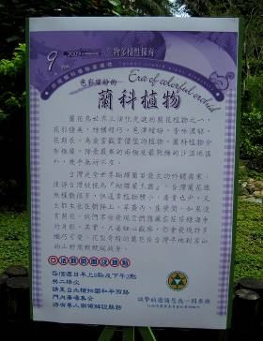 | 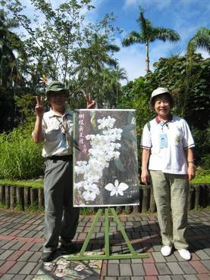
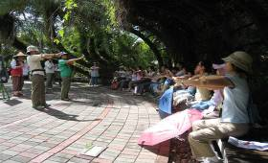 | 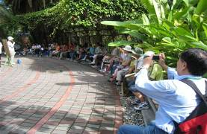
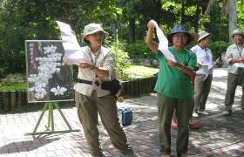 | 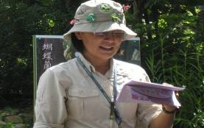
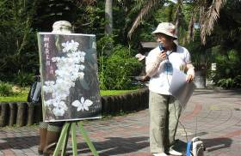 | 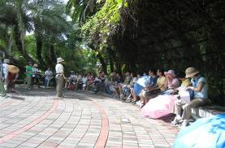
- 解說導覽活動
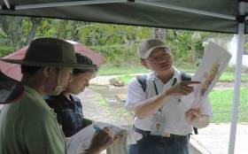 | 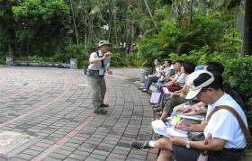
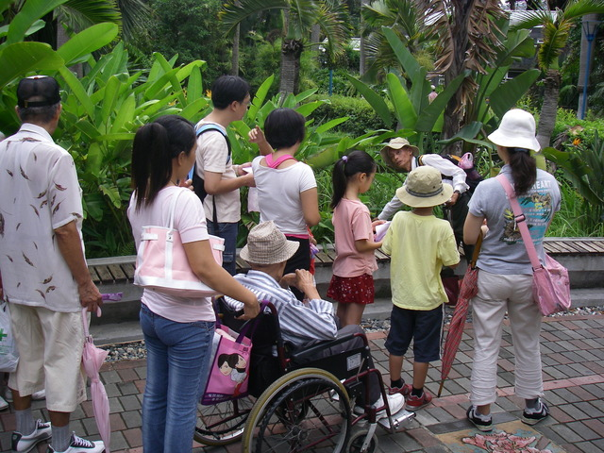 | 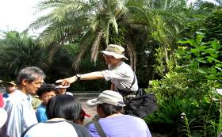
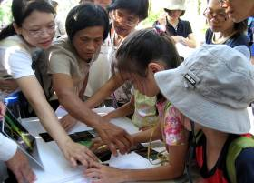 | 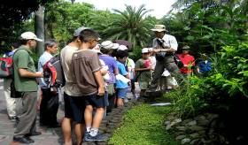
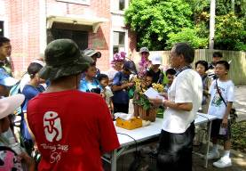 | 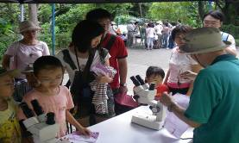
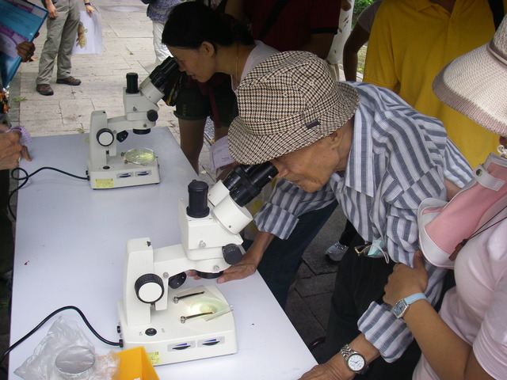 | 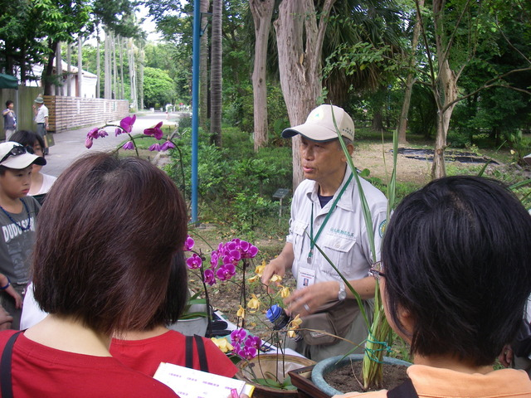
- 解說導覽活動
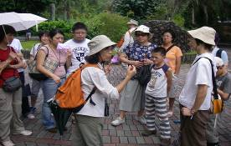 | 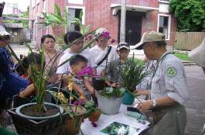
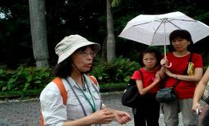 | 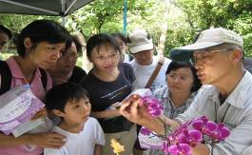
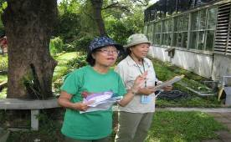 | 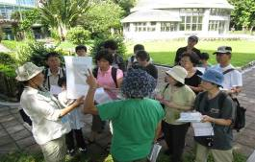
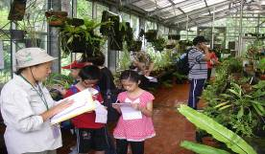 | 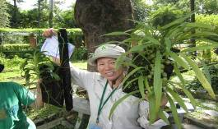
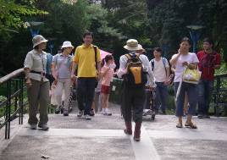 | 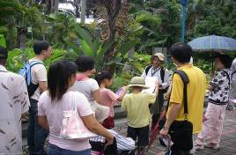

- 解說導覽活動
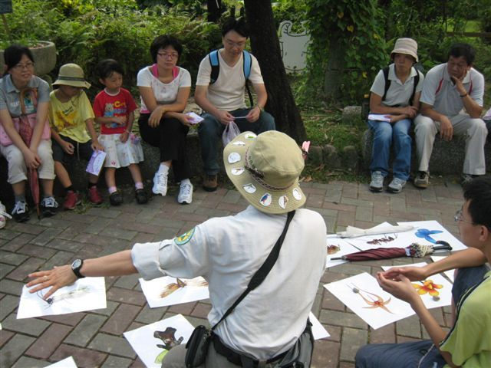 | 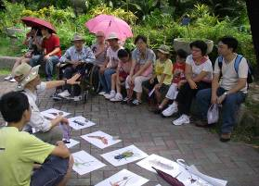
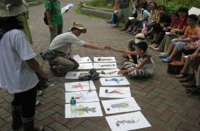 | 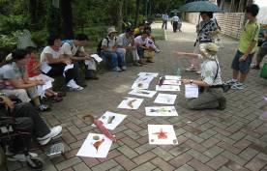
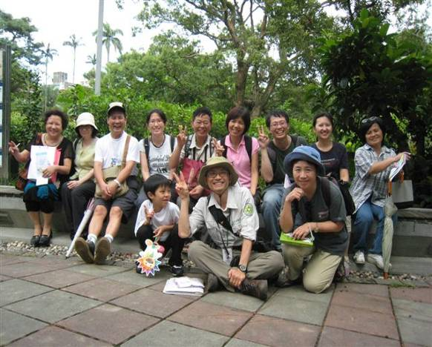
- 解說導覽活動
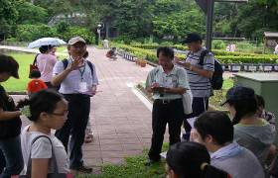 | 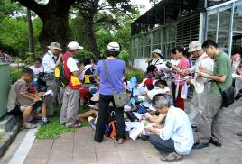
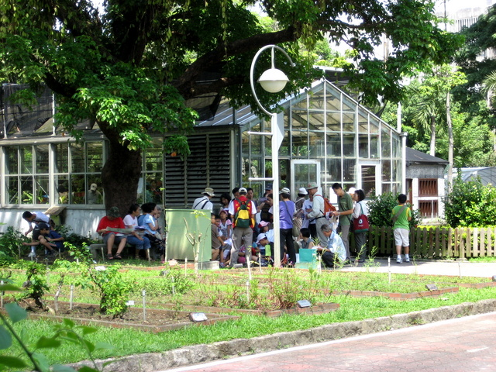 | 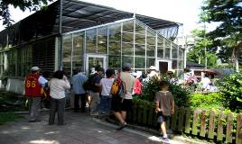
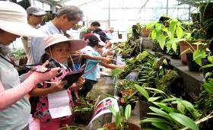 | 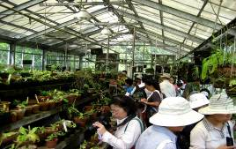
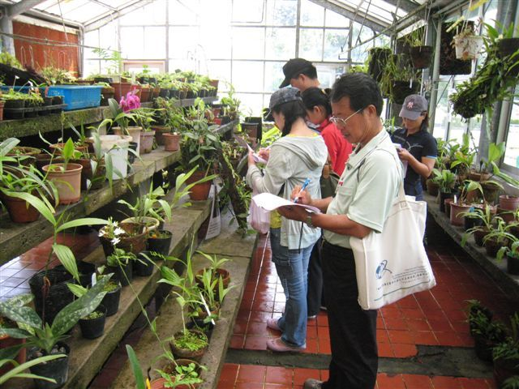 | 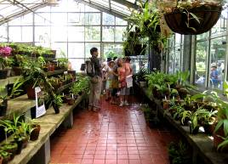
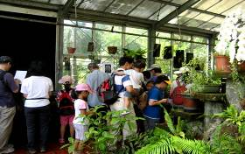 | 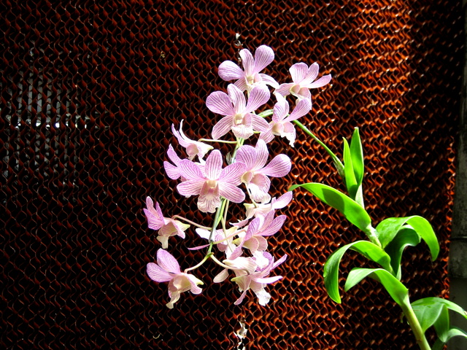
- 志工風情
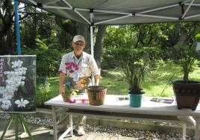 | 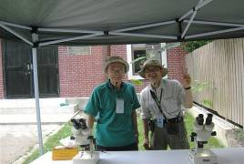
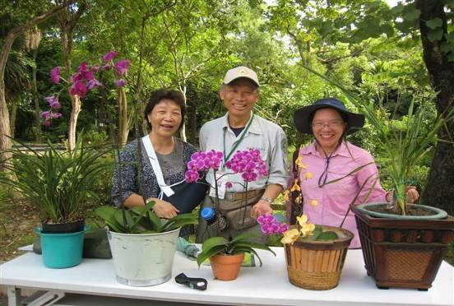
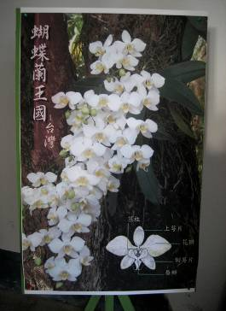 | 